**Análisis de un Artículo: Implicaciones cognitivas y emocionales de la implementación de un videojuego para el aprendizaje de contenidos de ciencias en Primaria**

Eduardo Olivares López

https://revistas.uca.es/index.php/eureka/article/view/8850/10164

**Resumen**

Aquí el artículo presenta la motivación del estudio: la necesidad de potenciar estrategias didácticas que favorezcan estados emocionales positivos, ya que la metodología de enseñanza–aprendizaje utilizada influye en el dominio afectivo y a través de este en el cognitivo. Se comenta la muestra, que consta de un grupo de control que aprende unos contenidos siguiendo el modelo didáctico expositivo; y un grupo experimental que aprende lo mismo jugando a Minecraft. Según los resultados que se discutirán más adelante, el grupo del videojuego sale ganando en cuanto a conocimiento adquirido y emociones experimentadas.

**Introducción**

Comenta el auge de los videojuegos en los últimos años, y cómo se han ido incorporando al ámbito educativo. Hay un rechazo generalizado hacia ellos debido a los efectos negativos que suponen en los jóvenes (agresividad, sexismo, etc.) y es natural que cueste aceptar su integración en los colegios. No obstante, se ha demostrado que los videojuegos no solo aumentan las habilidades mentales, sino que captan la atención del alumnado además de estimular su interés por aprender. La clave reside en esa sensación de inmersión que pueden llegar a sentir, además del estímulo de las inteligencias múltiples (lógico-matemática, visoespacial, etc.) Es fácil caer en la trampa de crear videojuegos que entretienen pero que no forman. De ahí surge el término “serious games” – cuyo objetivo central es siempre el aprendizaje. Debido a que estudios anteriores inciden en el potencial de los videojuegos sin evidenciar sus ventajas en los procesos formativos, en este estudio se realiza un caso práctico de aplicación con el que se analizarán las implicaciones cognitivas y emocionales que conlleva este tipo de gamificación.

**Metodología**

Cuasiexperimental. Consta de un grupo experimental y otro de control, y se realiza un pretest y un post-test. Se hace un análisis comparativo entre ambos grupos a nivel cognitivo y emocional.

**Objetivos**

Determinar los posibles beneficios que tiene la utilización de un videojuego en el aula de primaria para el aprendizaje de una temática de ciencias: el esqueleto humano.

**Muestra**

Muestreo no probabilístico. 144 estudiantes de entre 9 y 12 años (4º, 5º, y 6º de primaria). La tabla muestra la distribución de estudiantes:

**Desarrollo de la Intervención**

Se desarrolla en tres sesiones: el pretest, la enseñanza (diferente para cada grupo), y el post-test. La figura 1 esquematiza la secuencia para ambos grupos:

La figura 2 muestra el contenido relativo a la segunda sesión para el Grupo de Control:

La figura 3 muestra el material para la segunda sesión del Grupo Experimental. En este caso, los estudiantes se adentraban en un esqueleto humano con un laberinto que resolvían respondiendo preguntas y consiguiendo diamantes o esmeraldas.

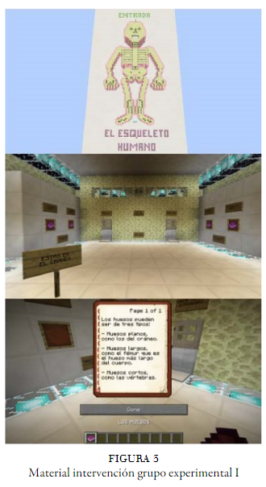

Finalmente, ambos grupos competan el post-test.

**Instrumentos de Medida**

Se diseñaron dos instrumentos de medida, uno como pretest y otro como post-test, divididos en dos categorías en función de la variable emocional y cognitiva a medir. El pretest lo conforman 17 preguntas que miden emociones con una escala tipo Likert y 8 preguntas tipo test sobre el contenido. La tabla 2 muestra un ejemplo de las preguntas empleadas.

Para determinar si los tests eran válidos y fiables se utilizaron las pruebas psicométricas mostradas en la tabla 3, que están dentro del rango recomendado para ambos tests:

**Resultados**

En lo referente a la variable cognitiva, las tablas 4 y 6 muestran los descriptores estadísticos y revelan una aparente mejora significativa en el aprendizaje para el Grupo Experimental. Esto se verifica con un análisis inferencial mediante la prueba t de Student para un nivel de significación menor a 0,05. Esto junto a otros valores obtenidos como la delta de Cohen (d) o la potencia estadística en base al tamaño muestral (p) indican que en el Grupo Experimental se promovió mejor el aprendizaje de contenidos. (No entro más en detalle sobre la estadística para no sobrecargar mi análisis, pero se puede ver en el link al artículo <https://revistas.uca.es/index.php/eureka/article/view/8850/10164>).

Pasando a los resultados de la variable emocional, se emplea una prueba t de Student para el pretest entre ambos grupos. La tabla 9 revela que no hay diferencias estadísticamente significativas:

Luego se hace lo mismo para el post-test. En la tabla 10 se observa cómo tanto para las emociones positivas como las negativas, sí que existe una diferencia significativa.

Estos resultados se refuerzan con análisis intragrupales, comparando la evolución de las emociones para el mismo grupo entre el pre-test y el post-test. Las tablas 11 y 12 visibilizan cómo para el Grupo Experimental aumentan las emociones positivas y disminuyen las negativas, mientras que para el Grupo de Control aumentan las negativas y disminuyen las positivas.

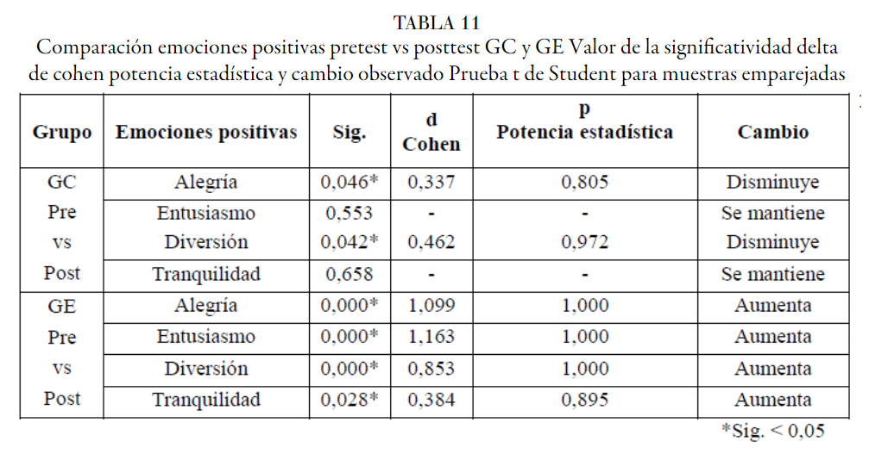

**Discusión y Conclusiones**

Se ha visto que el Grupo Experimental ha manifestado una mejora del aprendizaje significativa gracias a los videojuegos, en línea con lo que ya señalaban estudios anteriores. El hecho de que los videojuegos impliquen al estudiante de manera más activa les otorga un valor didáctico aprovechable de cara a mejorar los resultados académicos de los alumnos. Además, con esta metodología aumentan emociones positivas y disminuyen negativas, por lo que resulta interesante seguir investigando especialmente con juegos más complejos, para comprobar si efectivamente refuerzan actitudes positivas, como suele darse en planteamientos de enseñanza-aprendizaje más prácticos. Todo esto siempre teniendo en cuenta que el papel mediador del docente, que debe garantizar la discusión y reflexión acerca de lo aprendido con los videojuegos.